郵便局御中

風景印押印のお願い

ご多忙の折、恐縮ですが、貴局の風景印を下記のように押印し、返送用封筒にてお返しいただけますよう宜しくお願い申し上げます。

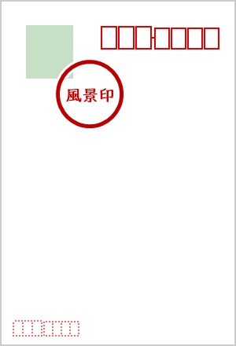
切手右下に少しかかるくらいの位置に押印してください。
押印日の指定はございません。

住所：

氏名：

電話番号：

ハガキ1枚

お忙しい時に面倒をおかけして大変申し訳ございません。
よろしくお願いいたします。

